Безнең Түбән Әлки авылында буш вакытын әрәмгә уздырмый торган Фәсахова Гөлүсә

14нче апрель

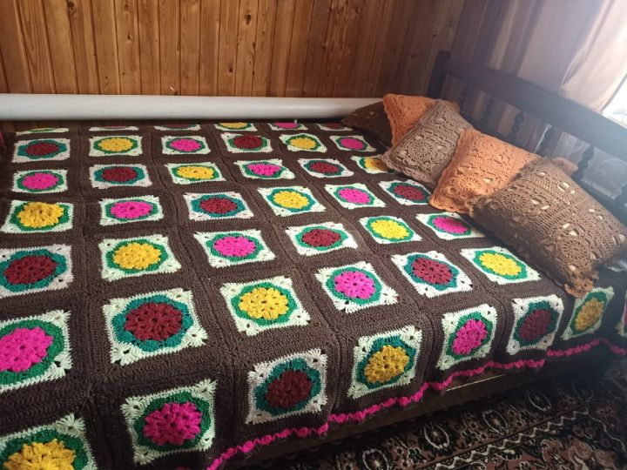
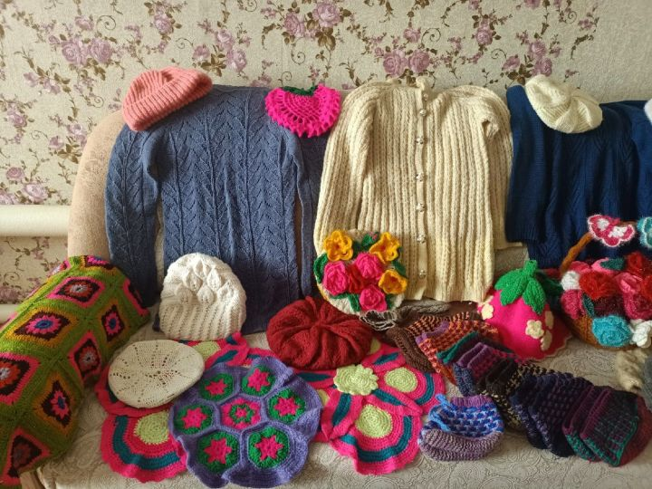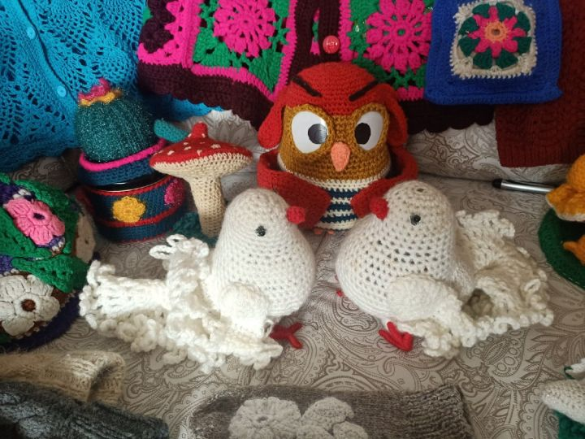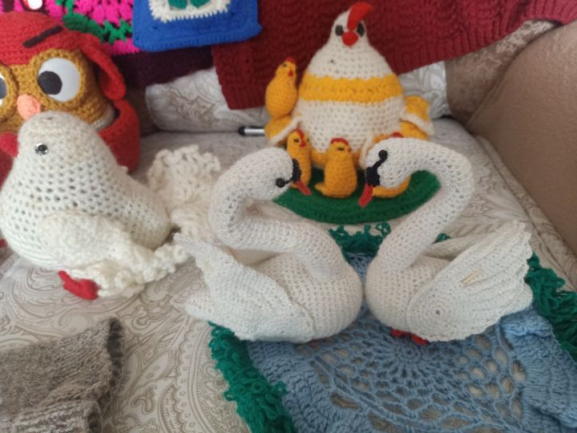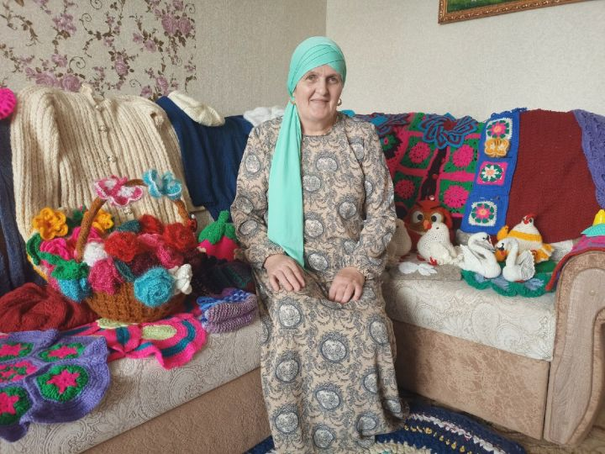
Аның исеме дә җисеменә туры килә бит.

